Woody Bygghandel bygger för framtiden med Gothia Cup

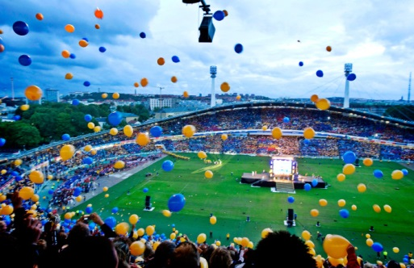

Woody Bygghandel, Officiell Partner till Gothia Cup, bygger för framtiden mellan 13-19 juli.

Woody Bygghandel är Officiell Partner till Gothia Cup, världens största fotbollsturnering för barn och ungdomar med över 35 000 spelare i 1600 lag från 80 olika nationer. Tillsammans lyfter de fotbollstränare och ungdomsledare och bygger för framtiden.

- I vår värld börjar det med goda förebilder på hemmaplan. Barn och ungdomar ska kunna inspireras till att välja idrotten även när det finns annat som lockar. Därför skapades Woody Ungdomsledarstipendiet tillsammans med Svenska Fotbollförbundet och som vi arbetat med i tre år. I år vill vi vara där alla fotbollstränare och ungdomsledare är under sommaren, på Gothia Cup, säger Mikael Tykesson, marknadschef Woody Bygghandel.

Woody Ungdomsledarstipendiet går till engagerade ungdomsledare inom breddfotbollen som bidrar till gott ledarskap och att våra ungdomar har en meningsfull och engagerad fritid.

- Gothia Cup är en mötesplats för världens ungdomar, oavsett religion, hudfärg eller nationalitet, med fotbollen som gemensam nämnare. Det är lagen och dess ledare från världens alla hörn som gör turneringen unik och framgångsrik säger Thomas Anderson, försäljningschef Gothia Cup. Att tillsammans med Woody uppmärksamma och lyfta fram ungdomsledare är därför ett viktigt och bra initiativ för att bygga fotbollens framtid.

För ytterligare information, vänligen kontakta:

Mikael Tykesson, marknadschef Woody Bygghandel, mikael.tykesson@woody.se, tel. 0702 -15 75 37

Peder Strömqvist, vd Woody Bygghandel, peder.stromqvist@woody.se, tel. 0703 - 40 02 66

Thomas Anderson, försäljningschef Gothia Cup, thomas.anderson@gothiacup.se, tel. 0704 – 19 28 44

Företagsfakta:
Woody Bygghandel AB är en frivilligkedja inom byggmaterial som med sina 7 miljarder i omsättning, på 122 butiker, är Sveriges ledande kedja med ett tydligt fokus på proffskunden och den medvetne konsumenten. Kedjan ägs av lokala entreprenörer som samarbetar inom områden såsom inköp, marknad, it, miljö och utbildning. Mer info på www.woody.se.

Gothia Cup är världens största och mest internationella fotbollsturnering för barn och ungdomar och spelas varje år i Göteborg och i angränsande kommuner. Gothia Cup arrangerades första gången 1975 och årligen deltar över 35 000 spelare i 1600 lag från 80 olika nationer från hela världen. 2010 utnämndes Gothia Cup av Handelskammaren till en av de 12 största svenska ledarskapsbedrifterna i modern tid. 2012 tilldelades Gothia Cup Schenkers logistikpris för sin eventlogistik under turneringen. SKF är huvudpartner till Gothia Cup sedan 2007.

